МИНИСТЕРСТВО НАУКИ И ВЫСШЕГО ОБРАЗОВАНИЯ РОССИЙСКОЙ ФЕДЕРАЦИИ

Федеральное государственное бюджетное образовательное учреждение высшего образования

**«МОСКОВСКИЙ АВТОМОБИЛЬНО-ДОРОЖНЫЙ ГОСУДАРСТВЕННЫЙ ТЕХНИЧЕСКИЙ УНИВЕРСИТЕТ (МАДИ)»**

Факультет «Управления»  
Кафедра «Автоматизированные системы управления»  
09.03.02 – «Информационные системы и технологии»

**Программа испытаний  
разработанной базы данных**для организации «ООО Моя Оборона»  
по функции «учёт приёма и выдачи товаров»

Выполнил: студент группы 3бИТС3Карабанов Илья Алексеевич

Руководитель: к.т.н., доцент  
Шувалова Ирина Сергеевна

Москва  
2024

**Оглавление**

**1.** **Тестирование контрольными данными** 3

**2.** **Тестирование запросами** 10

**2.1.** **Тестирование однотабличными запросами.** 10

**2.2.** **Тестирование многотабличными запросами** 15

1. **Тестирование контрольными данными**

База данных тестируется в следующей последовательности:

1. Абсолютные родители – таблицы, у которых нет внешних ключей (таблицы Поставщик, Комната, Сотрудник).

Заполним сущность Комната данными о типах комнат на складе. Содержание таблицы представлено ниже

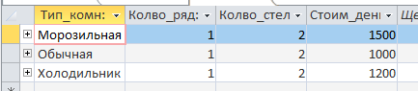

Рисунок 1 – Таблица Комната

Таблица Поставщик была заполнена данными, показанными на рисунке 2. Стоит отметить, что поле Дополнительный Телефон не является обязательным, поэтому в некоторых записях оно пустое.

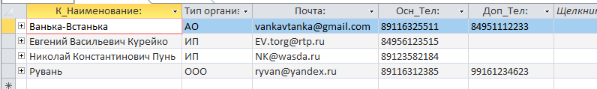

Рисунок 2*–* Таблица Поставщик

В таблице Сотрудник есть поле Должность. Для теста используем набор данных, состоящих из следующих должностей:

* кладовщик;
* приёмщик.

На рисунке 3 можно увидеть окно настройки этих значений.

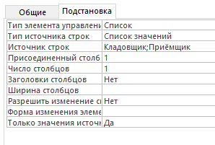

Рисунок 3*–* Настройка значения для поля Должность

На рисунке 4 видно, что при заполнении поля Должность появляется меню, позволяющее выбрать вышеуказанные варианты.

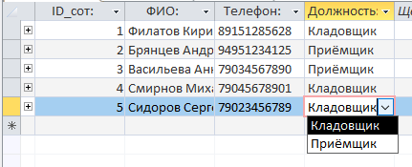

Рисунок 4*–* Таблица Сотрудник

1. Относительные родители – таблицы, у которых появляются внешние ключи, но есть и другие таблицы, куда они передают ключ (таблицы Накладная, Выдача).

Создадим данные для таблицы Накладная. Проверим работу базы данных с накладными, к которым ещё нет соответствующей выдачи, т.е. товар всё ещё лежит на складе. Этот пример можно увидеть под номером 4 на рисунке 6. Так же стоит заметить, что в накладной указывается наименование поставщика. При вводе данных о поставщике появляется список всех ключей из таблицы Поставщик, что упрощает работу с таблицей. Поля Предоплата, Время хранения и Общая Стоимость принимают значение по умолчанию 0. По аналогии с рисунком 3, на рисунке 5 можно увидеть окно настройки для вывода внешних ключей, а на рисунке 6 отображено содержимое таблицы.

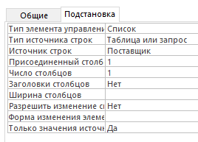

Рисунок 5. Настройка внешних ключей таблицы Накладная

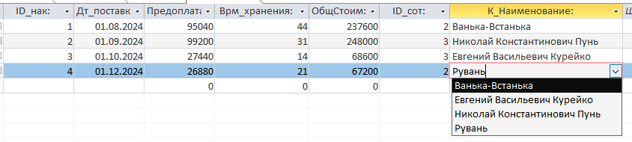

Рисунок 6. Таблица Накладная

Заполним таблицу Выдача. Для этого нам понадобится настроить ввод внешних ключей из таблиц Накладная и Сотрудник. Так же стоит настроить ввод ключа Сотрудника так, чтобы можно было выбрать только среди тех сотрудников, которые имеют должность Кладовщик, которые будут принимать товар. Настройки ввода этих данных представлены ниже.

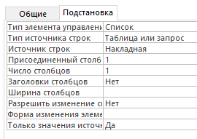

Рисунок . Настройка выбора внешних ключей из таблицы Накладная

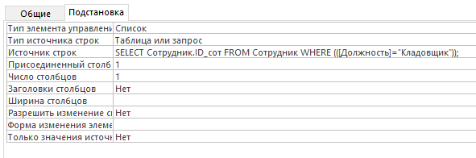

Рисунок . Настройка ввода внешнего ключа с условием из таблицы Сотрудник

Введённые данные, а также пример выборки внешних ключей представлен на рисунке 9 для таблицы Накладная и на рисунке 10 для таблицы Сотрудник. Для проверки правильности фильтра ключей таблицы Сотрудник можно свериться с данными из рисунка 4.

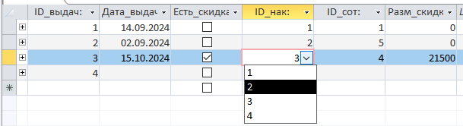

Рисунок . Таблица Выдача: внешний ключ из Накладная

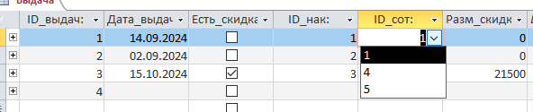

Рисунок . Таблица Выдача: внешний ключ из Сотрудник

3. Абсолютные детеныши – таблицы, которые только принимают чужие ключи (таблицы Товар, Ячейка).

Таблица Товар принимает лишь один ключ – вид комнаты в которой тот должен храниться. Это поле является внешним ключом таблицы комната. Настройка этого поля представлена на рисунке 11, а наполнение таблицы, вместе с вводом внешнего ключа показаны на рисунке 12.

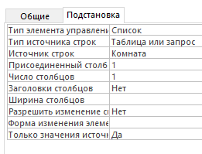

Рисунок . Настройка поля Вид хранения таблицы Товар

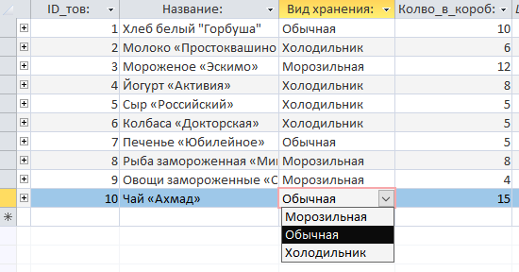

Рисунок . Данные в таблице Товар

По аналогии с таблицей Товар таблица Ячейка так же наследует внешний ключ из таблицы Комната. Настройка этого поля представлена на рисунке 13. На рисунке 14 представлено наполнение таблицы Ячейка.

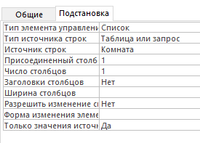

Рисунок . Настройка поля Тип комнаты таблицы Ячейка

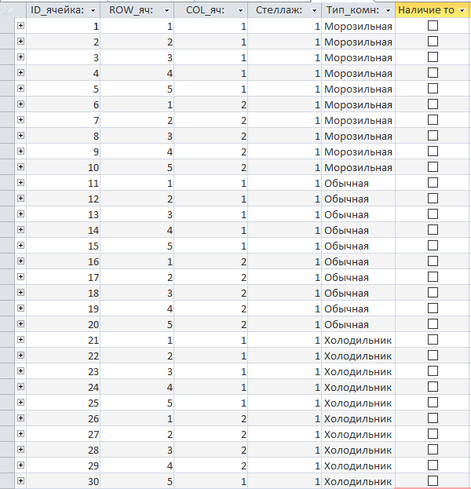

Рисунок . Наполнение таблицы Ячейка

Далее идут ассоциативные таблицы, которые были созданы как развёртка связей М:М. Такими таблицами стали Товар Накладная, которая даёт понимание о том, какой товар и в каком количестве по конкретной накладной прибыл на хранение. Она имеет лишь один собственный атрибут, который вводится напрямую ‑Количество коробок. Поля ID_товара и ID_накладной являются полями внешних ключей, их настройка представлена на рисунке 15(а) и (б) соответственно.

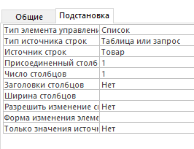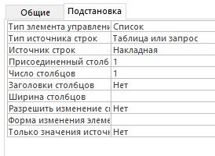

а) б)

Рисунок . Настройка подстановок в поля ID_товара (а) и ID_накладной (б)

Наполнение таблицы представлено на рисунке 16.

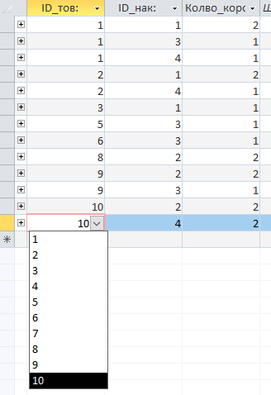

Рисунок . Наполнение таблицы Товар Накладная

В таблице Товар Ячейка Скидка находится перечень скидок для каждого товара в ячейке. Это нужно в случае, когда одинаковый товар из одной накладной занимает более 1 ячейки. В обратном случае – данные лишь дублируются.

Схема физической модели данных в СУБД Access представлена на рисунке 1.

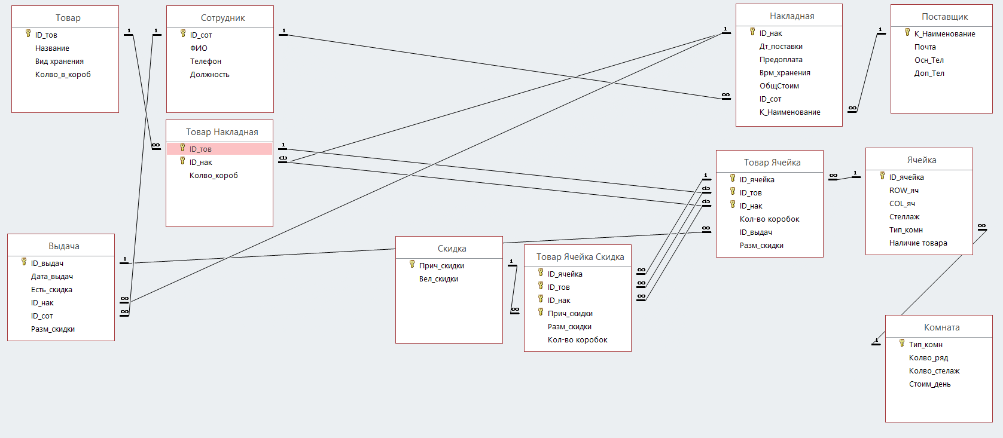

Рисунок 17. Схема физической модели данных в СУБД Access

1. **Тестирование запросами**
   1. **Тестирование однотабличными запросами.**

Результаты функционального тестирования однотабличными запросами представлены в таблице 1.

Таблица 1 – Результаты тестирования однотабличными запросами

|  |  |  |  |
| --- | --- | --- | --- |
| **Тип обработки** | **Стратегия тестирования** | **Полученный результат обработки данных** | **Отметка об ошибке** |
| **1** | **2** | **3** | **4** |
| Запрос на список | Список всех поставщиков  **SELECT \***  **FROM** Поставщик; |  | Без отклонений |
| Запрос на выборку по текстовому полю | Список всех товаров, которые должны храниться в холодильнике  **SELECT** Товар.*, Товар.[Вид хранения]  **FROM** Товар  **WHERE** (((Товар.[Вид хранения])="Холодильник")); |  | Без отклонений |

Продолжение таблицы 1

|  |  |  |  |
| --- | --- | --- | --- |
| **1** | **2** | **3** | **4** |
| Запрос на выборку по числовому полю | Накладные с суммарной стоимостью хранения менее 100000  **SELECT** Накладная.ОбщСтоим, Накладная.ID_нак, Накладная.К_Наименование, Накладная.Дт_поставки, Накладная.Предоплата, Накладная.Врм_хранения, Накладная.ID_сот  FROM Накладная  **WHERE** (((Накладная.ОбщСтоим)<100000)); |  | Без отклонений |

Продолжение таблицы 1

|  |  |  |  |
| --- | --- | --- | --- |
| **1** | **2** | **3** | **4** |
| Запрос на выборку по полю типа «Дата-Время» | Список бронирований за октябрь 2024 года.  **SELECT**Накладная.ID_нак, Накладная.К_Наименование, Накладная.ID_сот, Накладная.ОбщСтоим, Накладная.Дт_поставки  **FROM** Накладная  **WHERE** (((Month([Дт_поставки]))=12) **AND** ((Year([Дт_поставки]))=2024)); |  | Без отклонений |

Продолжение таблицы 1

|  |  |  |  |
| --- | --- | --- | --- |
| **1** | **2** | **3** | **4** |
| Запрос на выборку со сложным условием | Список накладных, с суммарной стоимостью хранения более 100000 и временем хранения более 35 дней  **SELECT** Накладная.ID_нак, Накладная.К_Наименование, Накладная.Дт_поставки, Накладная.ОбщСтоим, Накладная.Врм_хранения  **FROM** Накладная  **WHERE** (((Накладная.ОбщСтоим)>100000) **AND** ((Накладная.Врм_хранения)>35)); |  | Без отклонений |

Окончание таблицы 1

|  |  |  |  |
| --- | --- | --- | --- |
| **1** | **2** | **3** | **4** |
| Запрос с переменным параметром | Список накладных с сроком хранения более чем указанное значение  **SELECT** Накладная.ID_нак, Накладная.Дт_поставки, Накладная.Предоплата, Накладная.ОбщСтоим  **FROM** Накладная  **WHERE** (((Накладная.Врм_хранения)>[Введите Количество дней:])); |  | Без отклонений |

* 1. **Тестирование многотабличными запросами**

Результаты функционального тестирования многотабличными запросами представлены в таблице 2.

Таблица 2 – Результаты тестирования многотабличными запросами

|  |  |  |  |
| --- | --- | --- | --- |
| **Тип обработки** | **Стратегия тестирования** | **Полученный результат обработки данных** | **Отметка об ошибке** |
| **1** | **2** | **3** | **4** |
| Запрос на список | Список накладных и принимающих их сотрудников  **SELECT** Накладная.ID_нак, Накладная.Дт_поставки, Накладная.ОбщСтоим, Накладная.К_Наименование, Сотрудник.ФИО  **FROM** Сотрудник **INNER JOIN** Накладная **ON** Сотрудник.ID_сот = Накладная.ID_сот; |  | Без отклонений |

Продолжение таблицы 2

|  |  |  |  |
| --- | --- | --- | --- |
| **1** | **2** | **3** | **4** |
| Запрос на выборку по текстовому полю | Список накладных и поставщиков, привозивших конкретный товар  **SELECT** Накладная.ID_нак, Накладная.К_Наименование, Товар.Название  **FROM** Накладная **INNER JOIN** (Товар **INNER JOIN** [Товар Накладная] **ON** Товар.ID_тов = [Товар.Накладная].ID_тов) **ON** Накладная.ID_нак = [Товар Накладная].ID_нак  **WHERE** (((Товар.Название)="Чай «Ахмад»")); |  | Без отклонений |

Продолжение таблицы 2

|  |  |  |  |
| --- | --- | --- | --- |
| **1** | **2** | **3** | **4** |
| Запрос на выборку по числовому полю | Список поставщиков, которые заплатили менее 200000  **SELECT** Поставщик.К_Наименование, Накладная.ОбщСтоим, Накладная.ID_нак, Накладная.Врм_хранения  **FROM** Поставщик **INNER JOIN** Накладная **ON** Поставщик.К_Наименование = Накладная.К_Наименование  **WHERE** (((Накладная.ОбщСтоим)<200000)); |  | Без отклонений |

Продолжение таблицы 2

|  |  |  |  |
| --- | --- | --- | --- |
| **1** | **2** | **3** | **4** |
| Запрос на выборку по полю типа «Дата-Время» | Имена поставщиков, обратившихся в октябре  **SELECT** Поставщик.К_Наименование, Поставщик.[Тип организации], Накладная.Дт_поставки, Накладная.ID_нак  **FROM** Поставщик **INNER JOIN** Накладная **ON** Поставщик.К_Наименование = Накладная.К_Наименование  **WHERE** (((Month([Дт_поставки]))=10)); |  | Без отклонений |

Продолжение таблицы 2

|  |  |  |  |
| --- | --- | --- | --- |
| **1** | **2** | **3** | **4** |
| Запрос на выборку со сложным условием | Список накладных после определённой даты с суммарной стоимостью более 200000  **SELECT** Поставщик.К_Наименование, Поставщик.[Тип организации], Накладная.ОбщСтоим, Накладная.ID_нак  **FROM** Поставщик **INNER JOIN** Накладная **ON** Поставщик.К_Наименование = Накладная.К_Наименование  **WHERE** (((Month([Дт_поставки]))>8) **AND** ((Накладная.ОбщСтоим)>200000)); |  | Без отклонений |

Продолжение таблицы 2

|  |  |  |  |
| --- | --- | --- | --- |
| **1** | **2** | **3** | **4** |
| Запрос с переменным параметром | Список накладных по типу организации  **SELECT**  Поставщик.[Тип организации], Поставщик.К_Наименование, Накладная.ID_нак, Накладная.Дт_поставки  **FROM** Поставщик **INNER JOIN** Накладная **ON** Поставщик.К_Наименование = Накладная.К_Наименование  **WHERE** (((Поставщик.[Тип организации])=[Введите тип организации])); |  | Без отклонений |

Продолжение таблицы 2

|  |  |  |  |
| --- | --- | --- | --- |
| **1** | **2** | **3** | **4** |
| Запрос с группировкой данных | Перечень поставщиков и товаров, которые они когда-либо хранили  **SELECT** Поставщик.К_Наименование, Накладная.ID_нак, Товар.Название  **FROM** Товар **INNER JOIN** ((Поставщик **INNER JOIN** Накладная **ON** Поставщик.К_Наименование = Накладная.К_Наименование) **INNER JOIN** [Товар Накладная] **ON** Накладная.ID_нак = [Товар Накладная].ID_нак) **ON** Товар.ID_тов = [Товар Накладная].ID_тов  **GROUP BY** Поставщик.К_Наименование, Накладная.ID_нак, Товар.Название  ORDER BY Накладная.ID_нак; |  | Без отклонений |

Окончание таблицы 2

|  |  |  |  |
| --- | --- | --- | --- |
| Запрос с производным атрибутом | Список накладных, с выводом даты, когда по договору поставщики должны забрать товар  **SELECT** Поставщик.К_Наименование, Накладная.ID_нак, Накладная.Дт_поставки, Накладная.Врм_хранения, DateAdd("d",[Накладная].[Дт_поставки],[Накладная].[Врм_хранения]) **AS** [Планируемая дата выдачи]  **FROM** Поставщик **INNER JOIN** Накладная **ON** Поставщик.К_Наименование= Накладная.К_Наименование; |  | Без отклонений |